BBDD UPOBEBE

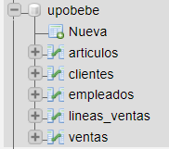
-TABLA => ARTICULOS:
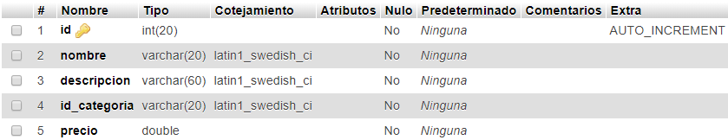
-TABLA => CLIENTES:
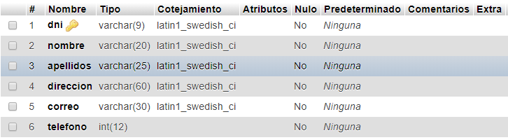
-TABLA => EMPLEADOS:
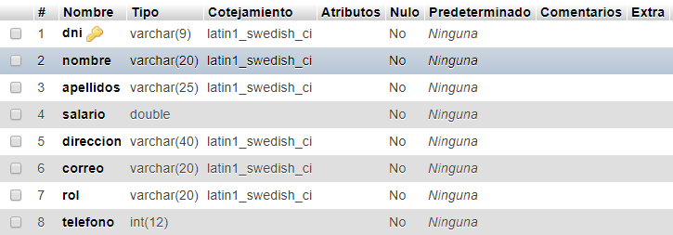
-TABLA => lineas_ventas
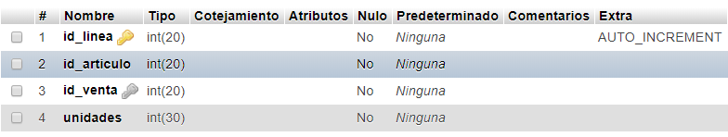
-TABLA => VENTAS:
